Лабораторная работа №2
Моделирование бизнес-процессов
Тема: запись в парикмахерскую

Процесс записи в парикмахерскую
Модель AS IS:
Клиент связывается с парикмахерской через мессенджер и просит записать его на примем. Администратор сообщает свободные часы для записи. Клиент выбирает удобное время. Запись фиксируется вручную в Excel-таблице. При этом администратор может допускать ошибки: потерять информацию, оформить запись на неправильное время или не к тому мастеру. За некоторое время до приема администратор отправляет клиенту напоминание о записи через SMS. В час пик администратор может не успевать обрабатывать все сообщения и звонки, из-за чего некоторые клиенты могут не получить отклик и уйти к конкурентам.
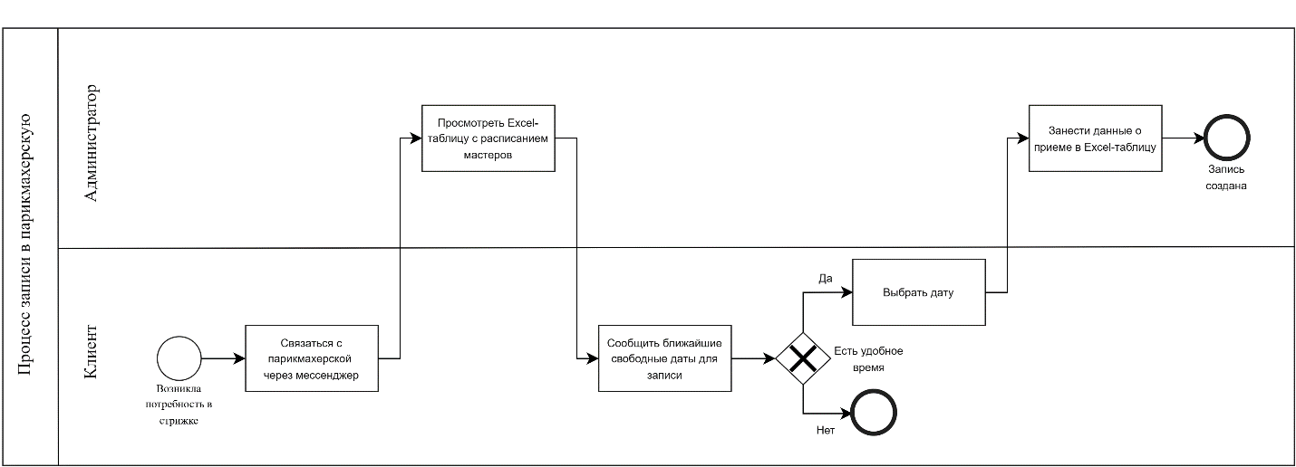
Модель TO BE:
Клиент заходит в мобильное приложение с парикмахерской. Там он выбирает мастера, дату и время. Запись сохраняется в централизованной системе. Расписание мастеров само обновляется в реальном времени. Клиент получает уведомление от приложения с деталями визита, а также автоматическое напоминание за заданное время. Система не требует наличие администратора (кроме человека, который настраивает эту ИС) и делает возможным запись в любое время суток.
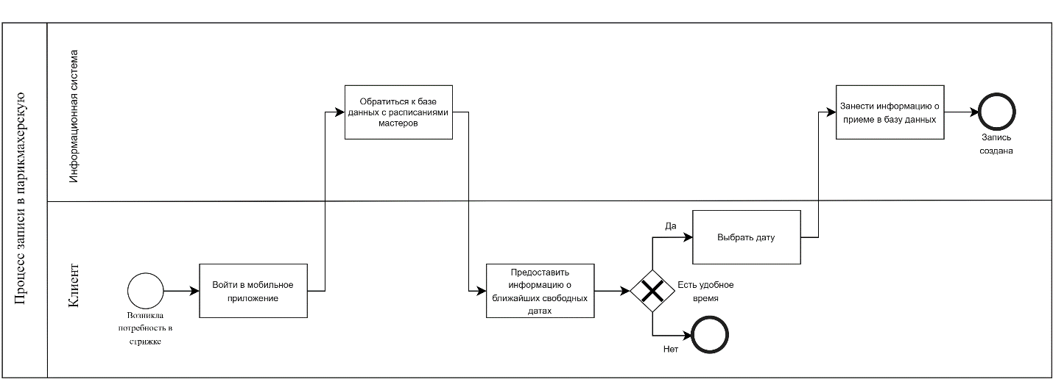

Процесс отмены записи
Модель AS IS:
Клиент связывается с парикмахерской по телефону и сообщает об отмене записи. Администратор вручную корректирует Excel-таблицу, освобождая время в расписании мастера. При высокой загрузке или невнимательности администратора возможны ошибки: может быть удалена не та запись на прием или отмена может не быть зафиксирована в таблице. Клиент может полениться и не сообщить об отмене заранее т.к. придется еще раз связываться с администратором, что приводит к простою мастера и потере дохода.
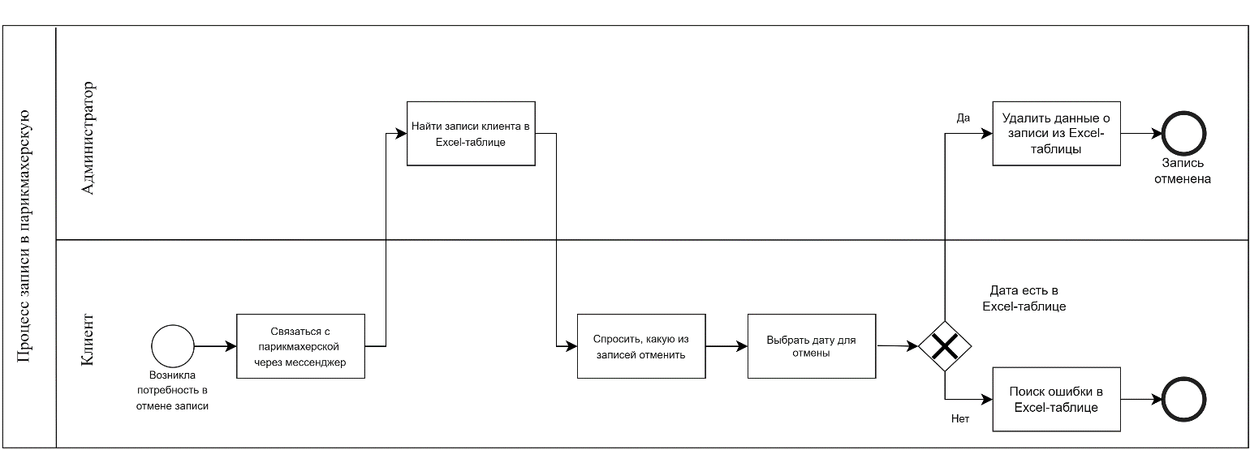
Модель TO BE:
Клиент заходит в мобильное приложение. Там он может самостоятельно отменить или перенести запись. Централизованная система управляет расписанием мастеров и совершает ошибки только при системных сбоях.
